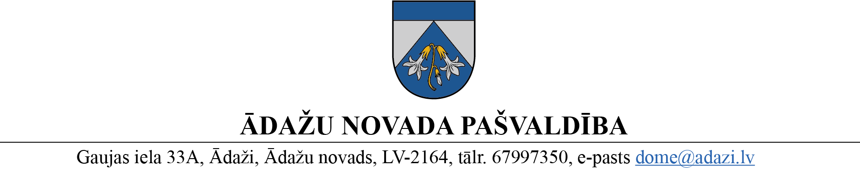

PROJEKTS uz 12.07.2023.

vēlamais datums izskatīšanai: Attīstības komitejā 09.08.2023.

domē: 23.08.2023.

sagatavotājs: Miķelis Cinis

ziņotājs: Miķelis Cinis

LĒMUMS

Ādažos, Ādažu novadā

2023.gada 23.augustā **Nr.**«DOKREGNUMURS»

**Par zemes ierīcības projekta uzsākšanu īpašumam “Liānas”, Stapriņos**

Ādažu novada pašvaldības dome izskatīja privātpersonas 26.06.2023. iesniegumu (reģistrēts 26.06.2023. ar Nr.: ĀNP/1-11-1/23/3330) ar lūgumu atļaut atdalīt no nekustamā īpašuma “Liānas” ar kadastra Nr. 8044 003 0093 (turpmāk – Īpašums) sastāvā esošās zemes vienības Liliju ielā 12, Stapriņos, Ādažu pag., Ādažu nov., ar kadastra apzīmējumu 8044 003 0403 zemes vienību ar platību 2500 m2.

Izvērtējot iesniegumu un ar to saistītos apstākļus, tika konstatēts:

1. Īpašums ir ierakstīts Ādažu pagasta zemesgrāmatas nodalījumā Nr.100000229401 un sastāv no zemes vienības ar kadastra apzīmējumu 8044 003 0403, 1,3077 ha platībā.
2. Ierosinātajai zemesgabala sadalīšanai nav nepieciešams izstrādāt detālplānojumu, jo šādā konkrētā gadījumā to neparedz Ministru kabineta 14.10.2014. noteikumi Nr.628 „Noteikumi par pašvaldību teritorijas attīstības plānošanas dokumentiem” un Ādažu novada pašvaldības domei nav pamatotu argumentu detālplānojuma izstrādāšanas nepieciešamībai;
3. Saskaņā ar Ādažu novada teritorijas plānojumu, Īpašums atrodas Lauksaimniecības teritorijā (L), Transporta infrastruktūras teritorijā (TR) un Ūdeņu teritorijā (Ū);
4. Visa Īpašuma teritorija atrodas Polderu sateces baseinu teritorijā (TIN11).

Pamatojoties uz:

1. Zemes ierīcības likuma 8.panta pirmo daļu, kas noteic, ka zemes ierīcības projektu izstrādā šādiem zemes ierīcības darbiem: 1) starpgabalu likvidēšanai vai daļu no zemes vienību apmaiņai, pārkārtojot zemes vienību robežas; 3) zemesgabalu (arī kopīpašumā esošo) sadalīšanai;
2. Teritorijas attīstības plānošanas likuma 12.panta trešo daļu, kas noteic, ka vietējā pašvaldība koordinē un uzrauga vietējās pašvaldības attīstības stratēģijas, attīstības programmas, teritorijas plānojuma, lokālplānojumu, detālplānojumu un tematisko plānojumu īstenošanu,

kā arī ņemot vērā, ka jautājums tika izskatīts un atbalstīts Attīstības komitejā 09.08.2023.,

Ādažu novada pašvaldības dome

**NOLEMJ:**

1. Atļaut izstrādāt zemes ierīcības projektu nekustamā īpašuma “Liānas”, Liliju ielā 12, Stapriņos, Ādažu pag., Ādažu nov., sastāvā esošajai zemes vienībai ar kadastra apzīmējumu 8044 003 0403, ar mērķi pamatot zemes vienības sadalīšanu, ielas daļu sarkanajās līnijās atdalīt atsevišķā zemes vienībā.
2. Apstiprināt nosacījumus zemes ierīcības projekta izstrādei.
3. Teritorijas plānošanas nodaļa atbild par lēmuma izpildi.
4. Par lēmuma izpildes kontroli atbild pašvaldības izpilddirektora vietnieks.
5. Lēmumu var pārsūdzēt Administratīvajā rajona tiesā, Baldones ielā 1A, Rīgā, viena mēneša laikā no tā spēkā stāšanās dienas.

Pielikumā:

1. Nosacījumi zemes ierīcības projekta izstrādei.
2. Zemesgabala sadalīšanas informatīva skice.

Pašvaldības domes priekšsēdētāja K. Miķelsone

__________________________

Izsniegt norakstus:

TPN: @

Iesn.: @

M.Cinis 67398063